JULENATT (BS s.24, CD 1:38)

Hyrder sov i nattens
mørke.

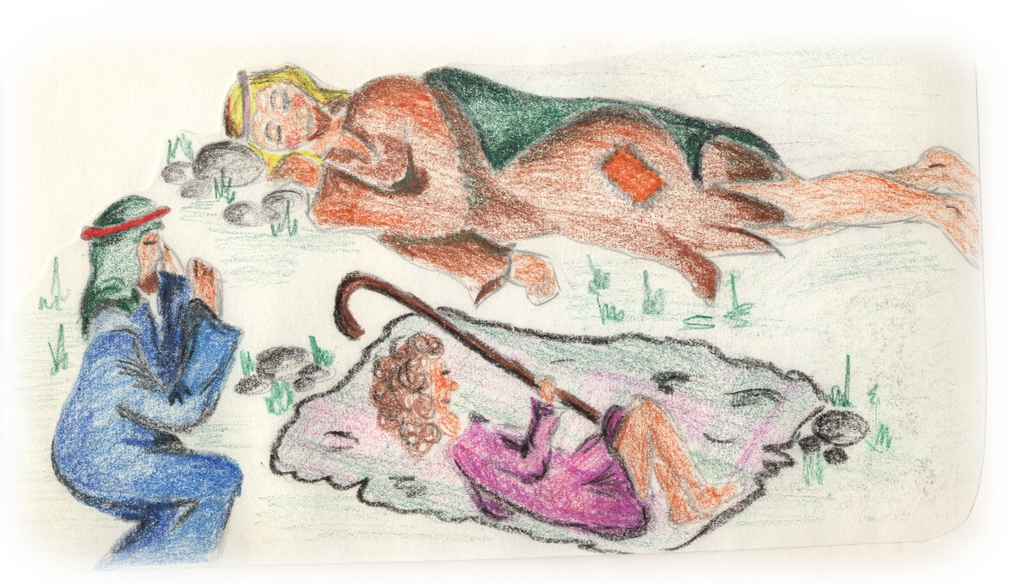
Over
julestjernen brant.
Da de våknet opp for-ferdet,
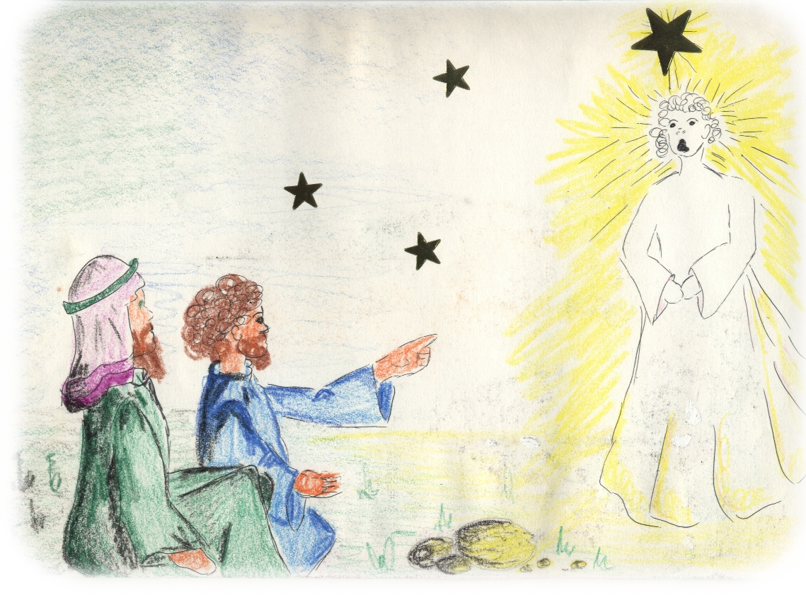
engler sang et budskap sant.
Vi den ennå høre kan.

☺ glede bringer.
opp på vinger,
høyt seg svinger,
Sangen klinger,
Vise menn fra Østerland –
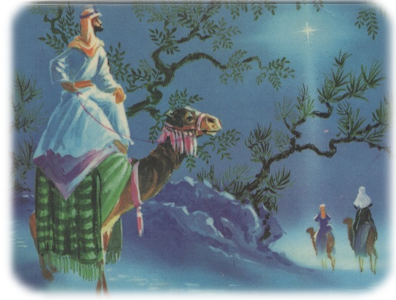

så en stjerne lys og klar.
Stjernen
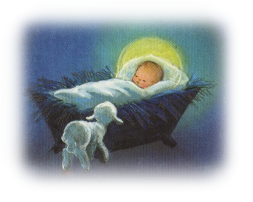
ledet vise menn –

til det
stedet barnet var.
Se, den skinner, sorg for-
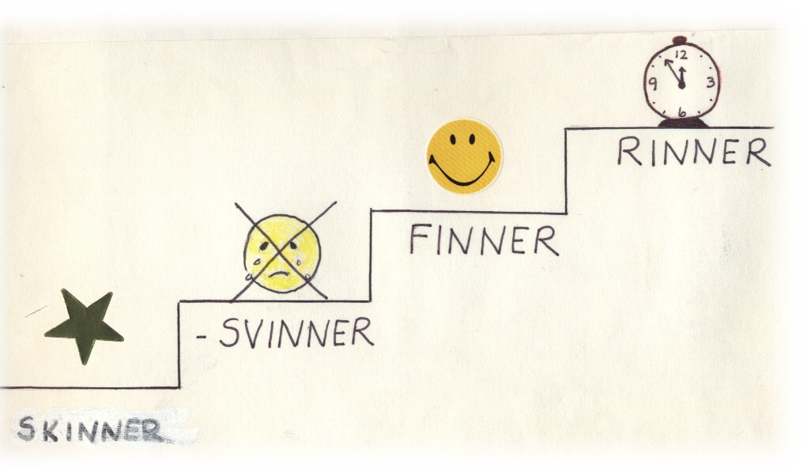
svinner, fryd vi finner, tiden
rinner.

Stjernens glød er ennå klar.

Stjernens glød er ennå klar.

tiden rinner.
fryd vi finner,
sorg forsvinner,
Se, den skinner,

